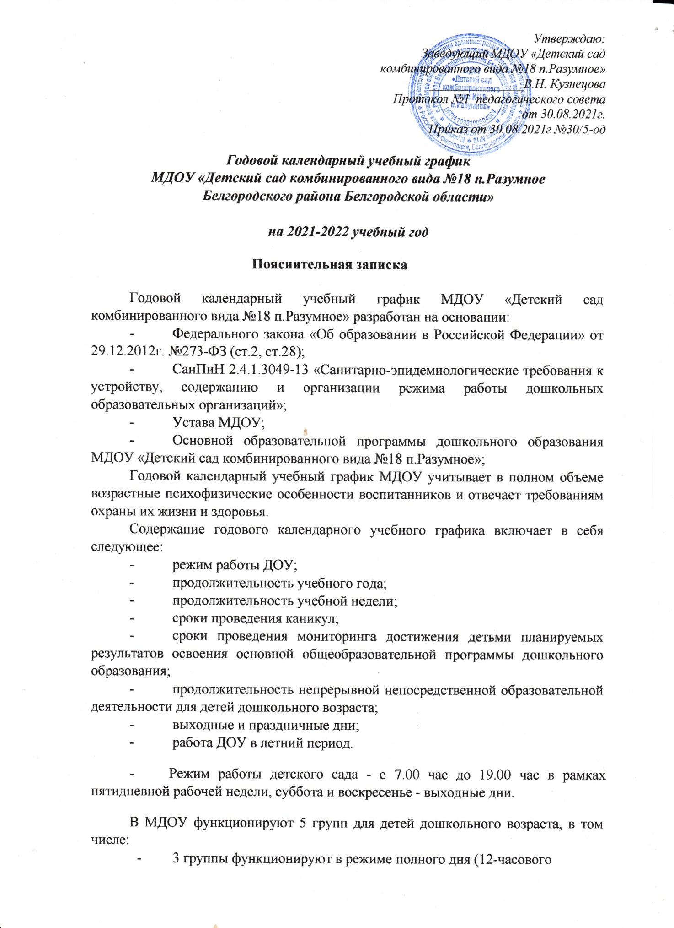

- пребывания);
- 2 группы функционируют в режиме сокращенного дня (10,5-часового пребывания).
№ | Содержание | Сроки
1 | Начало учебного года | 01 сентября
2 | Окончание учебного года | 31 августа
3 | Зимние каникулы | последняя предпраздничная неделя декабря
4 | Выпуск детей в школу | последняя неделя мая
5 | Летний оздоровительный период | с 01 июня по 31 августа проводится организованная образовательная деятельность эстетического и оздоровительного  цикла
6 | Продолжительность учебного года | 36 недель
7 | Продолжительность учебной недели | 5 дней
8 | Выходные дни | Суббота, воскресенье; праздничные дни, установленные законодательством  РФ.
9 | Сроки проведения мониторинга | на начало учебного года - с 15 сентября по 30 сентября  на конец учебного года - с 12 мая по 25 мая
 | Продолжительность непрерывной непосредственной образовательной деятельности для детей дошкольного возраста | Возраст детей
 |  | 2-3  года | 3-4 года | 4-5 лет | 5-6 лет | 6-7 лет
10 | Максимальное количество НОД в течение дня | 2 | 2 | 2 | 3 | 3
 |  |  |  |  | образовательная деятельность может осуществляться во вторую половину дня после дневного сна
11 | Продолжительность НОД, мин. | > 10 мин. | >  15 мин | >20 мин | >25 мин | > 30 мин
12 | Минимальный перерыв между НОД |  | не менее 10 мин
13 | Занятия по физическому развитию | организуются не менее 3 раз в неделю
 | Праздничные (выходные) дни
4 ноября – День народного единства
1, 2, 3, 4, 5, 6, 7, 8 января - Новогодние праздники;
7 января - Рождество Христово;
8 марта – Международный женский день;
1 мая – Праздник Весны и Труда;
9 мая – День Победы;
12 июня – День России;
12 июля-День Прохоровского поля ,

